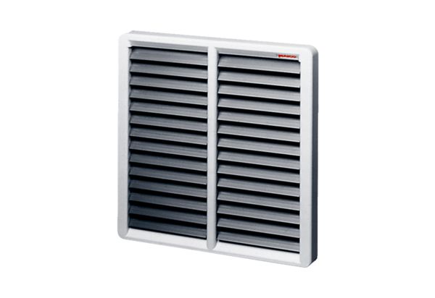Záró zsalu, kézi vezérlésű RS 35Csomagolási egység: 1 darabVálaszték: C
Termékszám: 0151.0341Gyártó: MAICO

